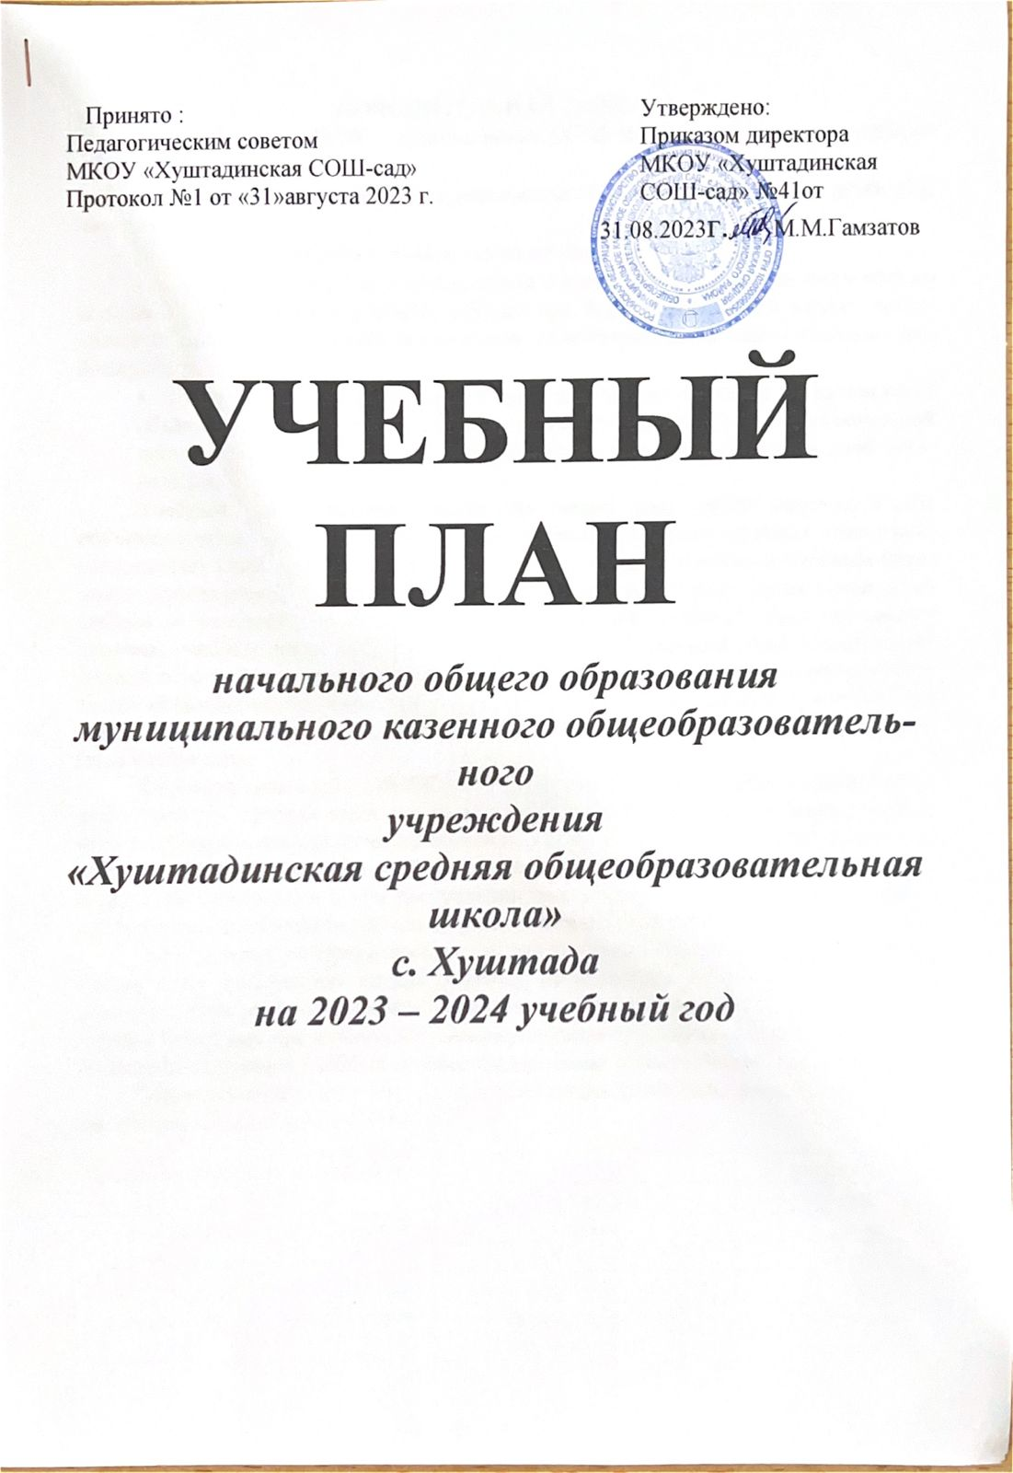

**ПОЯСНИТЕЛЬНАЯ ЗАПИСКА**

Учебный план МКОУ «Хуштадинская СОШ-сад» обеспечивает реализацию ФГОС НОО;

* общий объем нагрузки и максимальный объем аудиторной нагрузки обучающихся;
* состав и структуру обязательных предметных областей;
* учебную нагрузку в соответствии с требованиями к организации образовательной деятельности к учебной нагрузке при 5-дневной учебной неделе, предусмотренными Гигиеническими нормативами и Санитарно-эпидемиологическими требованиями;
* формы проведения промежуточной аттестации отдельной части или всего объёма учебного предмета, учебного курса, учебных модулей образовательной программы, в соответствии с порядком, установленным образовательной организацией.

Учебный план начального общего образования (далее НОО) включает в себя обязательную часть и часть, формируемую участниками образовательных отношений, распределяет учебное время, отводимое на их освоение по классам и учебным предметам, определяющим максимальный объем аудиторной нагрузки обучающихся и составлен на 4-летний срок освоения. Обязательная часть учебного плана определяет перечень учебных предметов, учебных курсов, учебных модулей обязательных предметных областей, для всех имеющих по данной программе государственную аккредитацию образовательных организаций, реализующих образовательную программу начального общего образования, и учебное время, отводимое на их изучение по классам (годам) обучения.

В соответствии с п.32.1 ФГОС НОО для организаций, в которых языком образования является русский язык, изучение предметов «Родной язык» и «Литературное чтение на родном языке» из числа языков народов Российской Федерации, государственных языков республик Российской Федерации осуществляется при наличии возможностей организации и при поступлении соответствующего заявления от родителей (законных представителей) несовершеннолетних обучающихся.

Часть учебного плана, формируемая участниками образовательных отношений, обеспечивает реализацию индивидуальных потребностей, обучающихся с целью удовлетворения различных интересов, обучающихся и соответствующего запроса родителей (законных представителей) несовершеннолетних обучающихся (письменных заявлений) из перечня учебных курсов, предлагаемых образовательной организацией.

Образовательная деятельность при реализации ООП НОО учитывает требования стандарта и СанПиН 1.2.3685-21.

|  |  |  |
| --- | --- | --- |
| Продолжительность учебного года | 1 класс | 33 учебные недели |
| 2-4 классы | 34 учебные недели |
| Учебная нагрузка при 5-дневной учебной неделе, не более | 1 класс | 21час |
| 2-4 классы | 23 часа |
| Продолжительность учебного занятия для обучающихся, не более | 1 класс (сентябрь-декабрь) | 35 минут |
| 1 класс (январь-май) | 40 минут |
| 2-4 классы | 40 минут |
| Продолжительность выполнения домашнего задания, не более | 1 классы | 1 час |
| 2-3 классы | 1,5 часа |
| 4 классы | 2 часа |

Общий объем аудиторной нагрузки обучающихся за 4 года не может составлять менее 2954 академических часов и более3345академических часов.

Начало и продолжительность учебного года и каникул устанавливаются в соответствии с календарным учебным графиком. Продолжительность каникул в течение учебного года составляет не менее 30 календарных дней, летом не менее 8 недель. Для обучающихся 1-х классов устанавливаются дополнительные недельные каникулы в середине третьей четверти.

Обучение в 1-х классах проводится без балльного оценивания знаний обучающихся. В 1-х классах используется «ступенчатый» режим обучения (сентябрь-октябрь по 3 урока в день по 35 минут, ноябрь-декабрь по 4 урока в день по 35 минут). Во втором полугодии (январь-май по 4 урока в день по 40 минут).

Во время занятий необходим перерыв для гимнастики глаз не менее 2 минут.

Предмет «Окружающий мир» интегрирован с основами безопасности жизнедеятельности и правилами дорожного движения, правилами пожарной безопасности, правилами поведения в среде обитания, а также с правилами безопасного использования ресурсов сети Интернет с целью формирования у учащихся сознательного и ответственного отношения к вопросам личной безопасности и безопасности окружающих, приобретения основополагающих знаний и умений распознавать и оценивать опасные ситуации и вредные факторы среды обитания человека, определять способы защиты от них, а также ликвидировать негативные последствия и оказывать само - и взаимопомощь.

С целью формирования мотивации учащихся к осознанному нравственному поведению, основанному на знании и уважении культурных и религиозных традиций многонационального народа России, а также к диалогу с представителямидругих культур и мировоззрений изучается в 4 классе предмет «Основы религиозных культур и светской этики», состоящий из учебных модулей повыбору родителей (законных представителей) несовершеннолетних обучающихся.

Освоение ООП НОО сопровождается промежуточной аттестацией обучающихся. Промежуточная аттестация проводится в соответствии с положением о текущем контроле успеваемости и промежуточной аттестации обучающихся, сроки проведения промежуточной аттестации определяются календарным учебным графиком ООП НОО.

Для обучающихся 1-х классов промежуточная аттестация проводится без балльного оценивая знаний обучающихся, но с обязательным указанием уровней усвоения программы (повышенный, высокий, базовый, низкий).

УЧЕБНЫЙ ПЛАН

|  |  |  |  |  |  |
| --- | --- | --- | --- | --- | --- |
| **Предметная область** | **Учебный предмет** | **Количество часов в неделю** | | | |
| **1** | **2** | **3** | **4** |
| **Обязательная часть** | | | | | |
| Русский язык и литературное чтение | Русский язык | 5 | 5 | 5 | 5 |
| Литературное чтение | 3 | 3 | 3 | 3 |
| Родной язык и литературное чтение на родном языке | Родной язык и (или) государственный язык республики Российской Федерации | 1 | 1 | 1 | 0.5 |
| Литературное чтение на родном языке | 1 | 1 | 1 | 0.5 |
| Иностранный язык | Иностранный язык | 0 | 2 | 2 | 2 |
| Математика и информатика | Математика | 4 | 4 | 4 | 4 |
| Обществознание и естествознание ("окружающий мир") | Окружающий мир | 2 | 2 | 2 | 2 |
| Основы религиозных культур и светской этики | Основы религиозных культур и светской этики | 0 | 0 | 0 | 1 |
| Искусство | Изобразительное искусство | 1 | 1 | 1 | 1 |
| Музыка | 1 | 1 | 1 | 1 |
| Технология | Технология | 1 | 1 | 1 | 1 |
| Физическая культура | Физическая культура | 2 | 2 | 2 | 2 |
| Итого | | 21 | 23 | 23 | 23 |
| ИТОГО недельная нагрузка | | 21 | 23 | 23 | 23 |
| Количество учебных недель | | 33 | 34 | 34 | 34 |
| Всего часов в год | | 693 | 782 | 782 | 782 |

**План внеурочной деятельности (недельный)**

Муниципальное казенное общеобразовательное учреждение "Хуштадинская средняя общеобразовательная школа"

|  |  |  |  |  |
| --- | --- | --- | --- | --- |
| **Учебные курсы** | **Количество часов в неделю** | | | |
| **1** | **2** | **3** | **4** |
| Разговор о важном | 1 | 1 | 1 | 1 |
| шахматы |  | 1 | 1 | 1 |
| Мой Дагестан, край, в котором я живу | 1 |  |  |  |
| ИТОГО недельная нагрузка | 2 | 2 | 2 | 2 |